

**ОТЧЕТ О ВЫПОЛНЕНИИ**

**практической работы №7**

Выполнил: ст.гр. 2ИСП9-23

Харчевникова Татьяна Юрьевна

Специальность: 09.02.07

Информационные системы и программирование

Проверил: преподаватель Кумскова И.А.

Москва

2022

**Тема:** Обработка двумерных массивов.

**Цель работы:** овладение практическими навыками работы с двумерными массивами, особенностями их ввода и вывода и обработке данных в них. **Ход работы.**

**Вариант 11**

**Задание 1. Формулировка задачи**

﻿﻿﻿﻿Сформировать матрицу по следующему принципу:

Даны целые положительные числа M, N и набор из М чисел. Сформировать матрицу размера M × N, у которой в каждом столбце содержатся все числа из исходного набора (в том же порядке).

(код программы и режим выполнения программы)

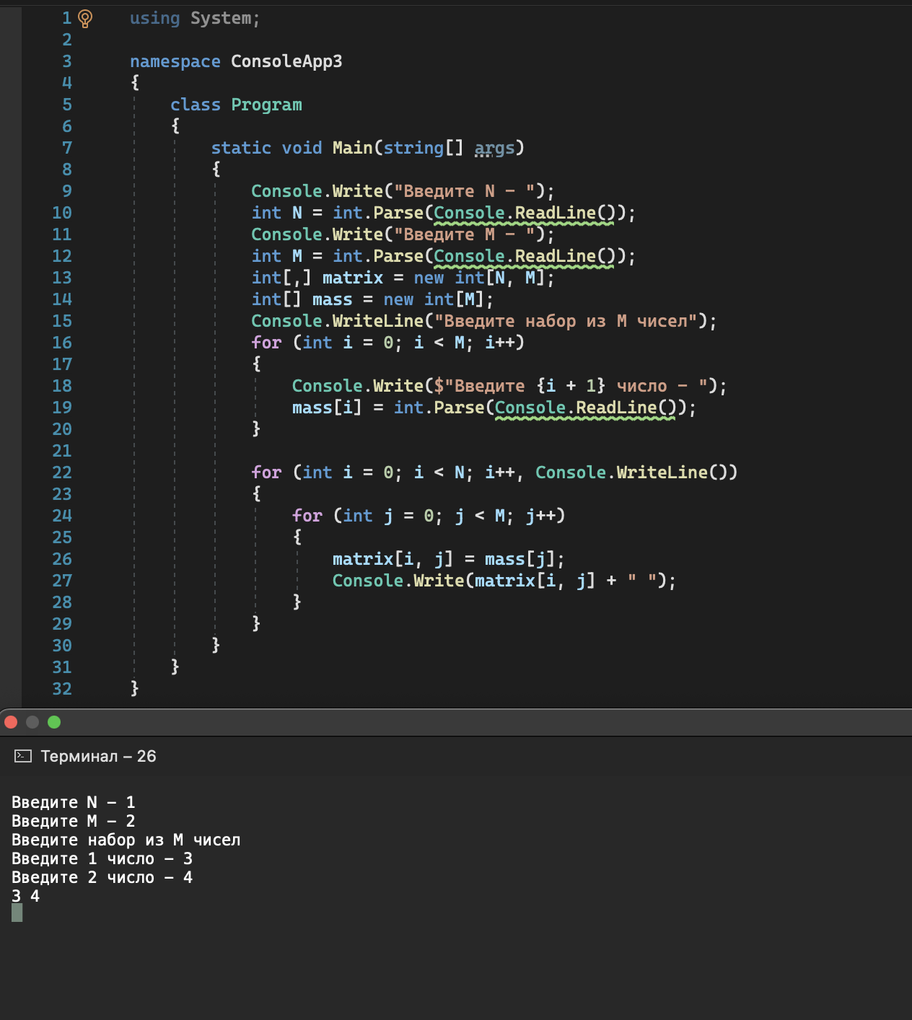

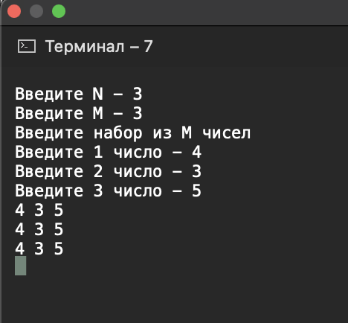

Проверка работы программы:

|  |  |  |  |  |  |  |
| --- | --- | --- | --- | --- | --- | --- |
| №  теста | Входные данные | |  | Результат | Ошибки |  |
| V1 | V2 | S |
| 1 | 5 | 6 | 2 |  |  |
| 2 |  |  |  |  |  |
| 3 |  |  |  |  |  |
|  |  |  |  |  |  |
|  |  |  |  |  |  |
|  |  | |  |  |  | |

**Задание 2.** **Формулировка задачи**

﻿﻿﻿﻿Найти сумму элементов в тех строках, которые содержат хотя бы один отрицательный элемент.

(код программы и режим выполнения программы)

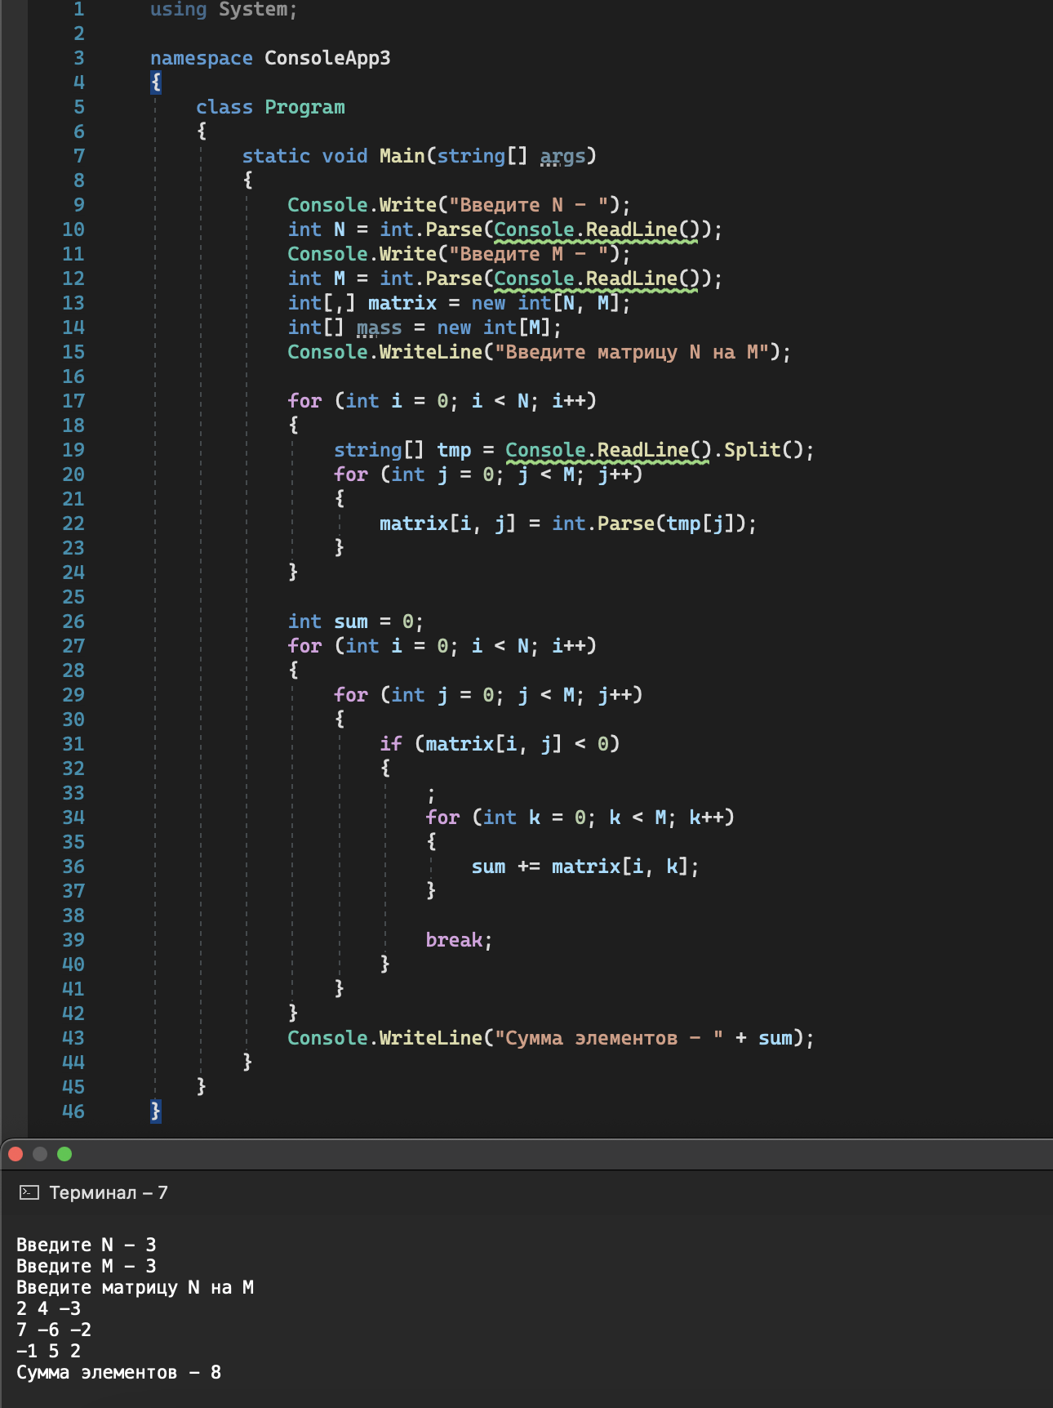

Проверка работы программы:

|  |  |  |  |  |  |  |
| --- | --- | --- | --- | --- | --- | --- |
| №  теста | Входные данные | |  | Результат | Ошибки |  |
| V1 | V2 | S |
| 1 | 5 | 6 | 2 |  |  |
| 2 |  |  |  |  |  |
| 3 |  |  |  |  |  |
|  |  |  |  |  |  |
|  |  |  |  |  |  |

**Задание 3.** **Формулировка задачи**

﻿﻿﻿﻿ Задана матрица размером п х т. Найти максимальный по модулю элемент матрицы. Переставить строки и столбцы матрицы таким образом, чтобы максимальный по модулю элемент был расположен на пересечении k-й строки и k-го столбца.

(код программы и режим выполнения программы)

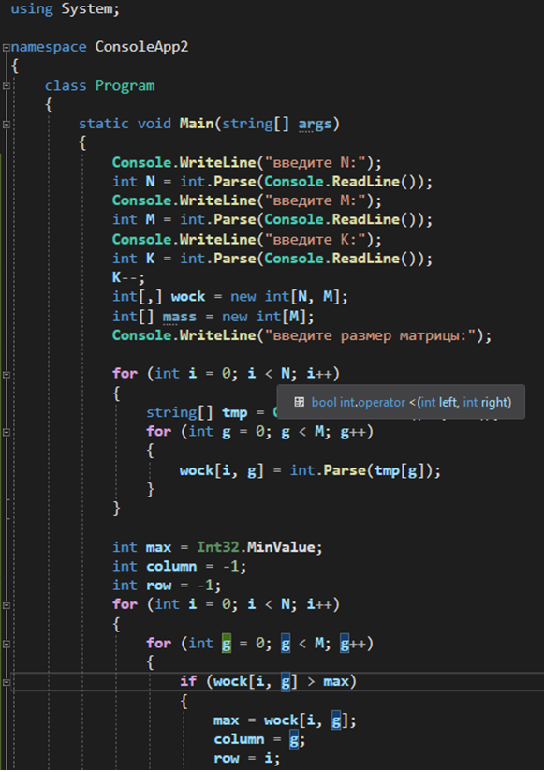

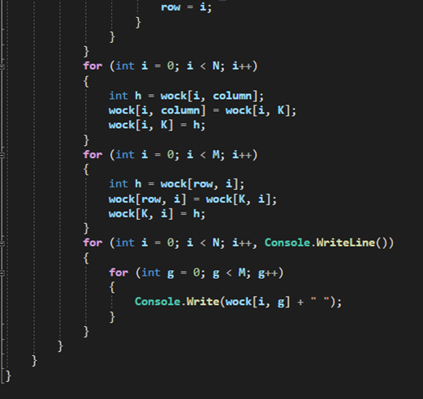

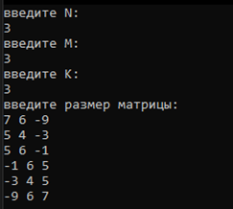

**Ответы на контрольные вопросы.**

1. **﻿﻿﻿Как организовать вывод матрицы прямоугольной таблицей?**

Для обработки и вывода списка, как правило, используется два вложенных цикла. Первый цикл по номеру строки, второй цикл - по элементам внутри строки.

1. **﻿﻿﻿Укажите особенности ввода и вывода двумерных массивов?**

Местоположение любого элемента в двумерном массиве обозначается двумя индексами. Такой массив можно представить в виде таблицы, на строки которой указывает один индекс, а на столбцы — другой.

1. **﻿﻿﻿В чем состоит особенность использования приемов программирования при обработке массивов?**

Особенность - перебор элементов массива из заданного диапазона значений. Причем иногда некоторые элементы можно пропустить

1. **﻿﻿﻿Существуют ли ограничения на размерность массива?**

Размерность будет ограничена объёмом доступной оперативной памяти.

1. **Какой массив называется двумерным?**

Двумерный массив - это одномерный массив, элементами которого являются одномерные массивы. Другими словами, это набор однотипных данных, имеющий общее имя, доступ к элементам которого осуществляется по двум индексам.

1. **﻿﻿﻿Верно ли, что двумерный массив соответствует понятию прямоугольной таблицы (матрице, набору векторов)?**

Верно.

1. **﻿﻿﻿Предложите способы вывода элементов двумерного массива.**

Например, вывести на экран двумерный массив в виде таблицы, разделяя элементы в строке одним пробелом можно следующим образом:

1. int A[n][m];
2. for(int i = 0; i < n; ++i) { // Выводим на экран строку i.
3. for(int j = 0; j < m; ++j)
4. cout << A[i][j] << " ";
5. cout << endl; // Строка завершается символом перехода на новую строку
6. }